BÁO CÁO TUẦN – THỰC TẬP FLUTTER

Họ và tên: Trần Văn Thanh
Vị trí: Thực tập sinh Flutter
Tuần: Tuần 1

- NỘI DUNG
1.1 Nhiệm vụ được giao
Mô tả nhiệm vụ

Trong tuần này, tôi được phân công thực hiện nhiệm vụ nghiên cứu và học tập công nghệ Flutter thông qua tài liệu “Beginning Flutter: A Hands-On Guide to App Development”.

Mục tiêu của nhiệm vụ là xây dựng nền tảng kiến thức vững chắc về Flutter, một framework phát triển ứng dụng di động đa nền tảng do Google phát triển, đồng thời làm quen với ngôn ngữ lập trình Dart – nền tảng cốt lõi của Flutter.

Cụ thể, nhiệm vụ tập trung vào việc tiếp cận và hiểu rõ các thành phần chính trong Flutter, bao gồm:

- Về kiến thức: Hiểu rõ kiến trúc Widget, vòng đời của Widget (Lifecycle), ngôn ngữ lập trình Dart cơ bản và cách quản lý cây Widget (Widget Tree).
- Về kỹ năng thực hành: Triển khai thành thạo các thành phần giao diện phổ biến, thiết lập hệ thống điều hướng (Navigation), tạo hiệu ứng hoạt họa (Animation), danh sách cuộn (Scrolling Lists) và xây dựng bố cục (Layouts) phức tạp.
- Tiến độ: Mục tiêu đề ra là hoàn thành từ Chương 1 đến hết Chương 11 của tài liệu( hiện tại thì tôi chỉ hoàn thành xong chapter 10).

Nhiệm vụ này có vai trò quan trọng trong việc hình thành nền tảng kỹ thuật ban đầu, phục vụ cho các giai đoạn phát triển ứng dụng thực tế trong quá trình thực tập.

Phương thức đánh giá

Kết quả thực hiện nhiệm vụ được đánh giá dựa trên cả quá trình học tập và kết quả đạt được, thông qua các tiêu chí cụ thể như sau:

- Nghiên cứu tài liệu: Đọc, hiểu và tóm tắt nội dung các chương trong tài liệu một cách có hệ thống, đảm bảo nắm được các khái niệm cốt lõi và nguyên lý hoạt động.
- Thực hành lập trình: Triển khai lại các ví dụ trong tài liệu, đồng thời chủ động viết lại mã nguồn theo cách hiểu của bản thân nhằm củng cố kiến thức (triển khai bằng Android Studio).
- Mức độ hiểu biết: Khả năng giải thích lại các khái niệm, cơ chế hoạt động của Flutter (widget, layout, navigation,…) một cách rõ ràng và logic
- Khả năng áp dụng: Vận dụng kiến thức đã học để xây dựng các giao diện cơ bản, tổ chức bố cục hợp lý và đúng nguyên tắc

Trình bày, diễn giải lại theo cách hiểu của bản thân:
Chapter 1:

- Hiểu được sơ qua về cấu trúc Widget tree, StalessWidget và StatefulWidget.
- Biết được ngôn ngữ Dart có trình biên dịch AOT (Ahead-of-Time) và hỗ trợ JIT(Just-in-Time) và có tính năng khá hay ho là hot reload giúp hiển thị nhanh các thay đổi mà không cần phải chạy lại chương trình.

Chapter 2:

- Biết cách tạo một ứng dụng Flutter cơ bản và xây dựng giao diện bằng widget.
- Hiểu và sử dụng Hot Reload để tăng tốc quá trình phát triển mà không cần chạy lại app.
- Biết cách áp dụng Theme để đồng bộ giao diện (màu sắc, font, style).
- Biết cách sử dụng package bên ngoài.

Chapter 3:

- Hiểu cách viết comment để code dễ đọc và dễ bảo trì.
- Nắm được cách sử dụng biến và kiểu dữ liệu cơ bản.
- Hiểu và áp dụng các loại toán tử trong lập trình.
- Sử dụng thành thạo câu lệnh điều khiển và vòng lặp.
- Biết cách viết và sử dụng hàm để tái sử dụng code.
- Hiểu cách dùng class để tổ chức code theo hướng đối tượng.
- Kết hợp với việc làm bài tập được giao để thực hành thêm.

Chapter 4:

- Biết cách tạo cấu trúc project Flutter cơ bản.
- Biết sử dụng lệnh mkdir để tổ chức thư mục.

Chapter 5:

- Hiểu rõ hơn về widget tree là các widget lồng nhau và các widget cơ bản của Material (Scaffold. Appbar, CircleAvatar, ....).
- Biết vấn đề của full widget tree: code dài, khó đọc, khó maintain.
- Biết cách cải thiện bằng shallow widget tree (tách nhỏ widget).
- Biết cách refactor (tái cấu trúc) sử dụng widget class, bạn có thể tận dụng cơ chế rebuild subtree của Flutter, giúp cải thiện hiệu năng.

Chapter 6:

- Nắm được các widget cơ bản để xây dựng UI.
- Biết cách sử dụng button, image, icon trong app.
- Biết thêm asset và hiển thị hình ảnh.
- Biết trang trí UI bằng BoxDecoration & InputDecoration.
- Biết validate form bằng Form widget.
- Biết xử lý giao diện theo orientation (dọc/ngang).

Chapter 7:

- Học cách thêm animation để làm app mượt và đẹp hơn.
- Hiểu cơ bản các widget có sẵn như AnimatedContainer, AnimatedOpacity, AnimatedCrossFade.
- Hiểu cơ bản về AnimationController để tạo animation nâng cao.
- Biết có thể kết hợp nhiều animation cùng lúc hoặc theo từng giai đoạn.

Chapter 8:

- Biết dùng Navigator để chuyển qua lại giữa các màn hình (page).
- Hiểu Hero animation để tạo hiệu ứng chuyển trang mượt.
- Biết các cách tạo menu điều hướng: BottomNavigationBar, BottomAppBar, TabBar, TabBarView, Drawer (menu trượt).
- Biết dùng ListView để hiển thị danh sách.

Chapter 9:

- Biết dùng Card để hiển thị nội dung dạng khối có bo góc, đổ bóng.
- Hiểu ListView & ListTile để tạo danh sách và trình bày từng item gọn gàng.
- Biết dùng GridView để hiển thị dữ liệu dạng lưới.
- Hiểu Stack để chồng các widget lên nhau tạo giao diện tùy chỉnh.
- Biết sơ về CustomScrollView và Slivers để tạo hiệu ứng cuộn nâng cao.

Chapter 10:

- Biết cách phân tích giao diện (UI) thành các phần chính trước khi code.
- Hiểu cách tạo layout đơn giản và phức tạp bằng cách tách và lồng widget.
- Biết sử dụng các widget cơ bản để xây dựng layout như:
- SingleChildScrollView, SafeArea, Padding, Column, Row, Image, Text, Icon,… để xây dựng giao diện theo hướng dẫn của tài liệu

Chất lượng kết quả đánh giá dựa trên:

- Tính chính xác của mã nguồn
- Khả năng hoạt động của giao diện
- Mức độ hoàn thiện và rõ ràng trong cấu trúc code

- Cơ sở lý thuyết

  - Tổng quan về Flutter và Widget

Flutter là một bộ SDK phát triển phần mềm nguồn mở được phát triển bởi Google. Điểm cốt lõi của Flutter là khái niệm "Widget": mọi thành phần trong giao diện người dùng đều là một Widget.

- Widget và Element: Widget đóng vai trò là cấu hình hoặc bản thiết kế cho giao diện, trong khi Element là thực thể quản lý vị trí của Widget đó trong cây cấu trúc.

- Cây Widget (Widget Tree) và Cây Element (Element Tree): Việc hiểu sự tương tác giữa hai loại cây này là yếu tố then chốt để tối ưu hóa hiệu suất ứng dụng.

2.2 Vòng đời của Widget (Widget Lifecycle)

Tôi đã nghiên cứu hai loại Widget chính dựa trên trạng thái của chúng:

- Stateless Widget: Sử dụng cho các thành phần giao diện không thay đổi dữ liệu trong suốt thời gian tồn tại.
- Stateful Widget: Sử dụng khi giao diện cần cập nhật linh hoạt dựa trên sự thay đổi dữ liệu hoặc tương tác người dùng.

2.3 Ngôn ngữ lập trình Dart

Dart là ngôn ngữ nền tảng cho Flutter, cung cấp các tính năng cần thiết để xây dựng ứng dụng hiệu suất cao, hỗ trợ cả biên dịch JIT (Just-In-Time) và AOT (Ahead-Of-Time).

2.4. Các thành phần giao diện và logic ứng dụng (Intermediate Flutter)

Dựa trên lộ trình từ tài liệu, tôi đã tiếp cận các khối kiến thức sau:

- Common Widgets: Sử dụng các thành phần cơ bản như Container, Row, Column để tạo cấu trúc giao diện.
- Animation: Cách thức thêm các chuyển động mượt mà để tăng trải nghiệm người dùng.
- Navigation: Thiết lập cơ chế điều hướng giữa các màn hình trong ứng dụng.
- Scrolling Lists: Kỹ thuật hiển thị danh sách dữ liệu lớn thông qua ListView và các hiệu ứng cuộn.
- Building Layouts: Tư duy thiết kế bố cục đáp ứng (Responsive Layouts) giúp ứng dụng hiển thị tốt trên nhiều kích thước màn hình khác nhau.

Hình ảnh mã minh họa:
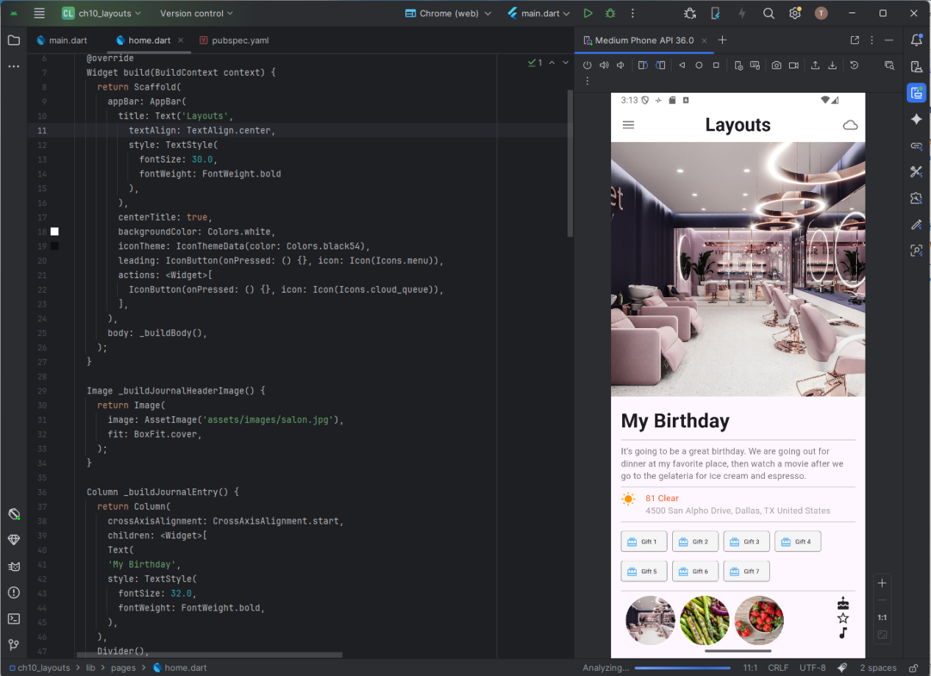

Tài liệu tham khảo sử dụng trong phần này:
- M. L. Napoli, Beginning Flutter: A Hands On Guide To App Development. Indianapolis, IN: John Wiley & Sons, Inc., 2020.
3. Thực nghiệm

Quy trình thực hiện:

Để đảm bảo hiệu quả tiếp thu và khả năng ứng dụng thực tế, tôi đã triển khai nhiệm vụ theo quy trình ba bước chặt chẽ:

- Nghiên cứu lý thuyết chuyên sâu: Trước khi bắt tay vào viết mã nguồn, tôi dành thời gian đọc kỹ nội dung từng chương trong tài liệu hướng dẫn. Việc này giúp tôi hiểu rõ bản chất của các khái niệm (như Widget Tree, State Management cơ bản, hay cơ chế Rendering) thay vì chỉ sao chép mã mẫu.

- Thực hành song song (Coding): Sau khi nắm vững lý thuyết, tôi tiến hành trực tiếp viết mã nguồn trên môi trường phát triển tích hợp (IDE). Tôi tập trung vào việc tự mình triển khai lại các ví dụ và bài tập trong sách để kiểm chứng cách vận hành của các thành phần giao diện.

- Thực thi và kiểm thử trên Android Studio: Tôi sử dụng Android Studio làm công cụ chính để quản lý dự án, biên dịch và chạy ứng dụng trên trình giả lập (Emulator). Quá trình này giúp tôi quan sát trực quan kết quả và làm quen với các công cụ hỗ trợ như Debugger và tính năng Hot Reload.

Đánh giá kết quả:

- Tính chính xác: Toàn bộ mã nguồn thực hành từ Chương 1 đến Chương 10 đều được biên dịch thành công trên Android Studio mà không xảy ra lỗi logic nghiêm trọng.

- Hiệu quả vận hành: Ứng dụng chạy mượt mà trên trình giả lập. Tôi đã tận dụng hiệu quả tính năng Stateful Hot Reload của Flutter để quan sát sự thay đổi giao diện ngay lập tức sau khi chỉnh sửa mã nguồn, giúp tiết kiệm đáng kể thời gian phát triển.

- Minh họa: Các cấu trúc Layout phức tạp ở Chương 10 đã được tôi hiện thực hóa chính xác, đảm bảo tính thẩm mỹ và độ ổn định về mặt hiển thị trên các kích thước màn hình khác nhau.

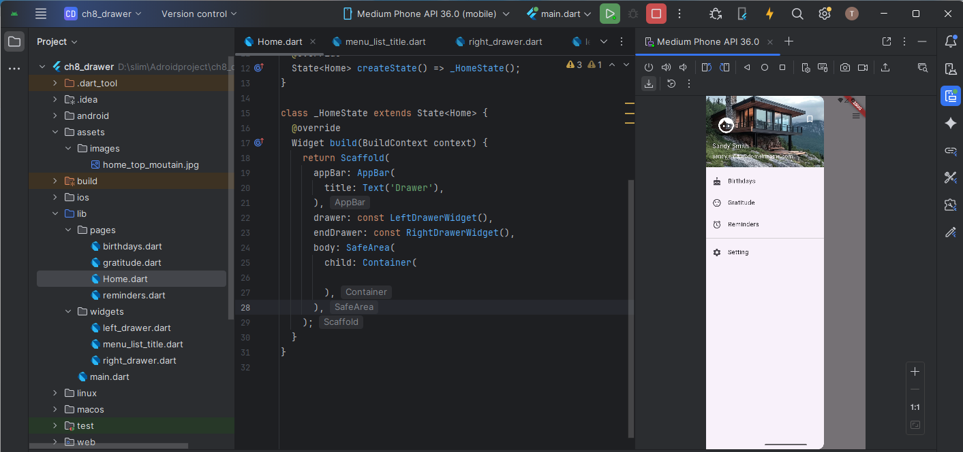

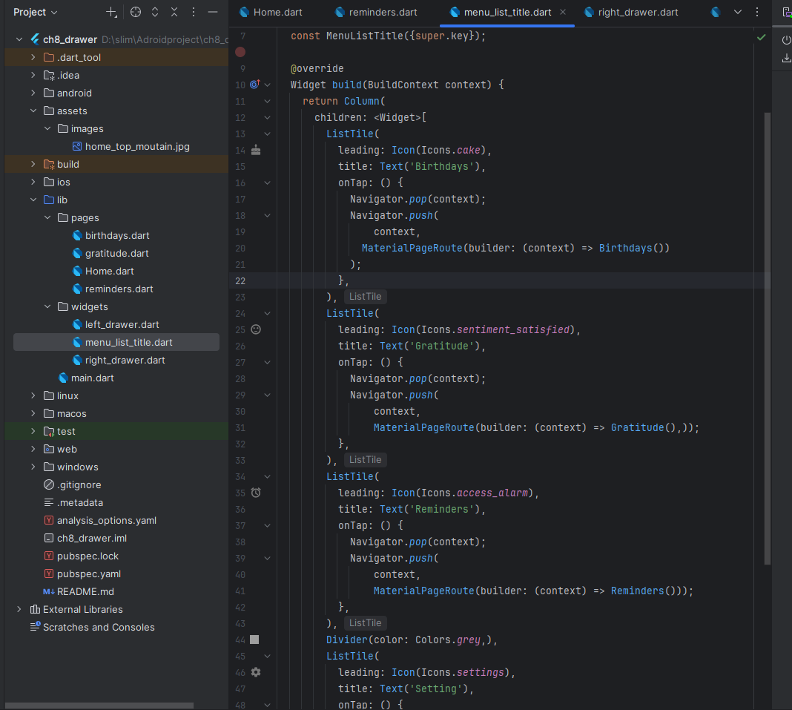

4. Kết quả đạt được

Tóm tắt kiến thức đã học được:

- Tư duy Flutter: Nắm cơ bản khái niệm "Mọi thứ đều là Widget" và cách xây dựng giao diện từ các thành phần lồng nhau.
- Kỹ năng lập trình: Thành thạo ngôn ngữ Dart cơ bản và cách quản lý vòng đời Widget (Stateless/Stateful).
- Sử dụng công cụ: Làm chủ Android Studio, từ việc viết code đến kiểm thử ứng dụng qua Hot Reload.

Kết luận và so sánh:

- Hiệu quả: Flutter giúp xây dựng giao diện nhanh và đồng nhất hơn so với lập trình thuần.
- Tiến độ: Hoàn thành 10/11 chương mục tiêu. Dù chưa xong chương 11, nhưng đã xây dựng được nền tảng Layout cơ bản.

Khó khăn và cách giải quyết:
Khó khăn:
- Khó hiểu cơ chế Animation của chapter 7.
- Một số thay đổi mới về cơ chế code, và button đã thay đổi.
Cách giải quyết:
- Xem lại ví dụ trong tài liệu
- Thực hành nhiều lần
- Debug từng bước
- Tìm kiếm các cơ chế code , và button đã thay đổi trên dart.dev

Ứng dụng thực tiễn và hướng phát triển:
Áp dụng thực tiễn: Hiện tại vẫn đang trong quá trình học tập nên chưa có ứng dụng cụ thể.
Hướng phát triển: Tiếp tục hoàn hiện các chương sau theo yêu cầu của người hướng dẫn.

Tài liệu tham khảo và Phụ lục

Tài liệu tham khảo:
[1] M. L. Napoli, Beginning Flutter: A Hands-on Guide to App Development, John Wiley & Sons, 2020.

Phụ lục:
- Code demo Flutter
- Hình ảnh kết quả chạy ứng dụng

